Холодильные камеры «Проектные решения»: КХН 6,61
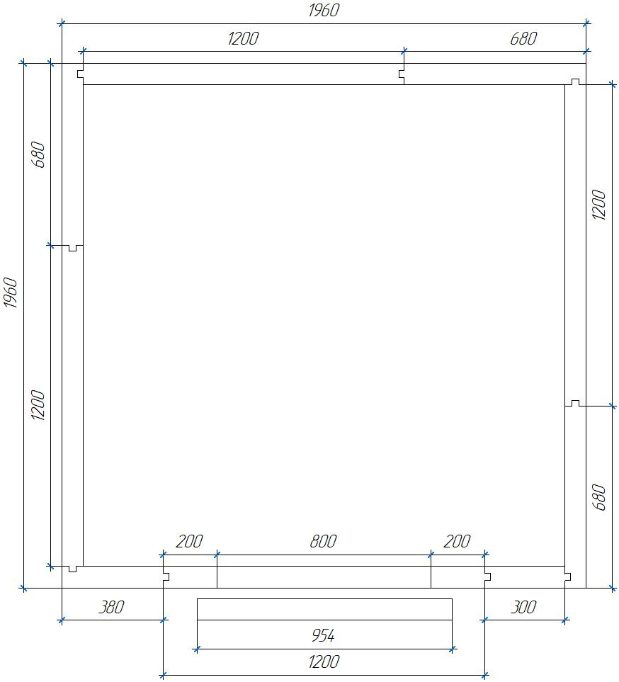
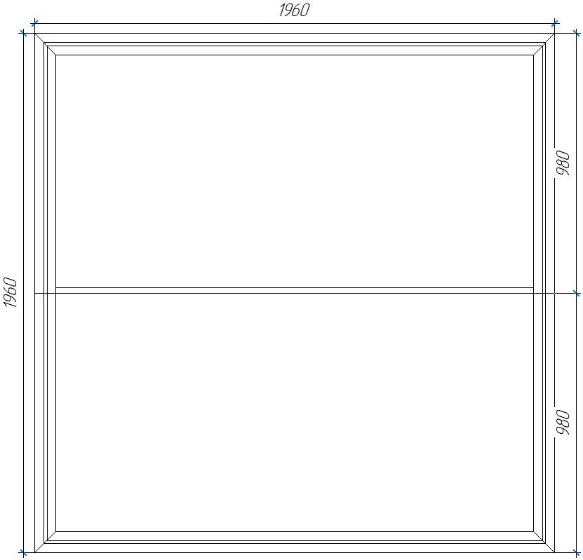

Схема построения стен (вид сверху) Схема построения пола, потолка (вид сверху).
Холодильная камера КХН-6,61, изготовленная компанией «Проектные Решения», представляет собой конструкцию из сэндвич-панелей толщиной 80 мм. Внутренний объём камеры составляет 6,61 м³, а её размеры — 1960x1960x2200 мм.
Уникальное конструктивное решение интегрированного углового соединения.
Камера может комплектоваться энергосберегающей завесой из ПВХ размером 800x1850 и пандусом для тележки.
Холодильная камера КХН-6,61 предназначена для хранения продуктов, напитков и полуфабрикатов. Она может использоваться как среднетемпературная (от -5 до +10 °C) или как морозильная камера (до -18 °C).
Особенности модели КХН-6,61:
сборно-разборная конструкция; соединение панелей «шип-паз»; уникальная бесстоечная системма;
внутреннее покрытие облицовки панелей — полиэстер.

В комплект камеры входят:
панель пола: 1 шт. 1960х980х80 мм (концевая шип); 1 шт. 1960х980х80 мм (концевая паз);
панель потолка: 1 шт. 1960х980х80 мм (концевая шип); 1 шт. 1960х980х80 мм (концевая паз);
стеновые панели: 3 шт. 1200х2040х80 мм;
стеновые панели: 1 шт. 300х2040х80 мм;
стеновые угловые панели: 3 шт. 680х2040х80 мм; 1 шт. 380х2040х80 мм;
дверной блок: 1 шт. 1200х2040 (световой проем 1850x800)мм;
дверное полотно: 1 шт. 2000х954 мм;
встроенный замок: 1шт;
петли: 2 шт.
Технические характеристики:
соединение панелей «шип-паз» обеспечивает герметичность, высокую теплоизоляцию и простоту монтажа;
бесстоечная система уменьшает количество соединений, чем повышает «жесткость» конструкции;
тип двери — распашной;
возможность перенавешивания двери;
встроенный замок, запирающийся снаружи;
устройство аварийного открытия изнутри;
возможность использования на улице (под навесом);
Лёгкость и быстрота монтажа.
Удельная нагрузка на пол — 1500 кгс/м².
Плотность ППУ — от 40 до 50 кг/м³.
Коэффициент теплоотдачи — 0,025 Вт/(м²·К).
Вес 1 м² панелей: стеновых и потолочных — 11,5 кг, половых — 16,5 кг.
Холодильная установка для камеры приобретается отдельно. Рекомендуемые модели можно подобрать и заказать на нашем сайте:
Камера холодильная КХН-6,61:
Характеристики
Заводские данные:
Бренд «Проектные Решения»
Модель КХН-6,61
Гарантия 12 мес.
Страна Россия
Длина 1960 мм
Ширина 1960 мм
Высота 2200 мм
Внутренний объем, м3 2,56
Длина брутто 2250 мм
Ширина брутто 1350 мм
Высота брутто 1300 мм
Вес в упаковке 400 кг

